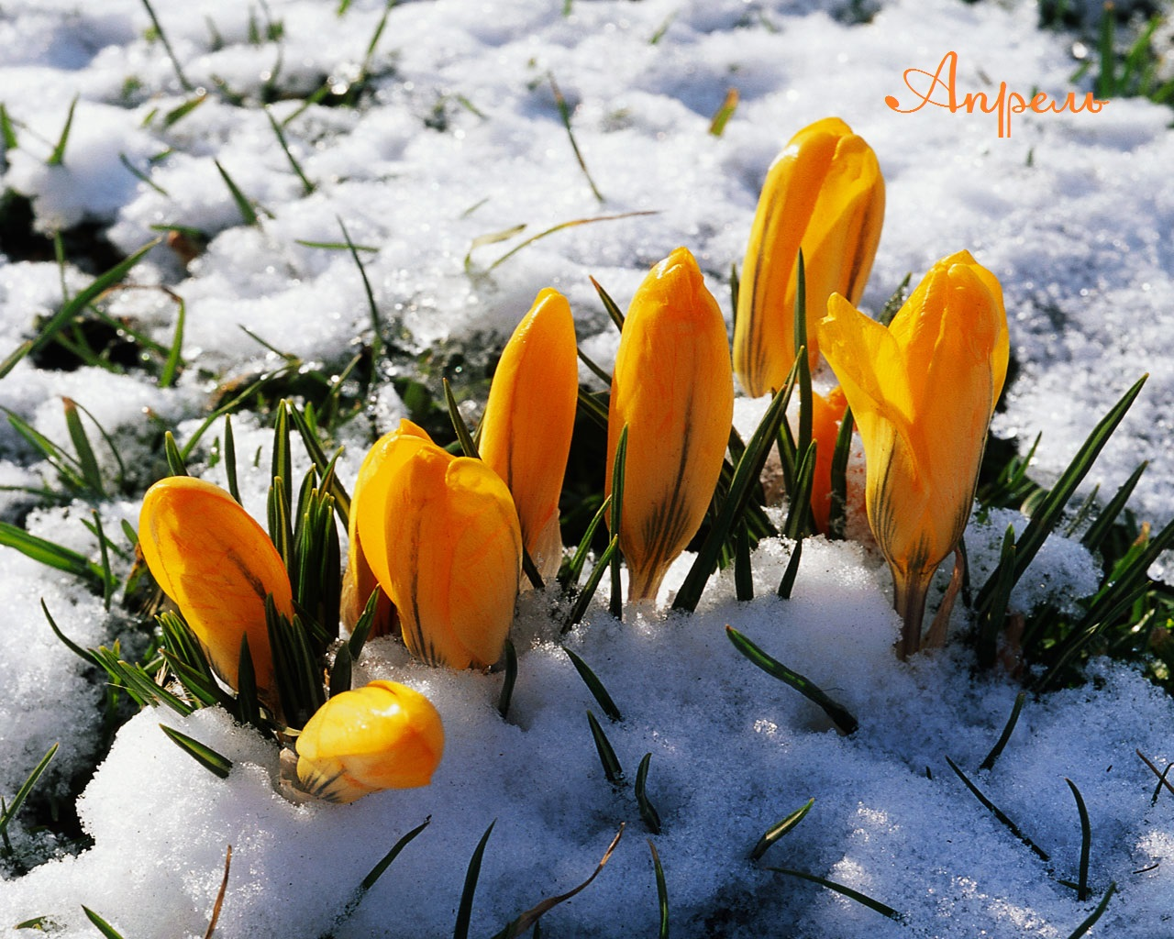

*135 лет со дня рождения поэта*

*Николая Степановича Гумилева*

*(1886-1921)*

|  |  |
| --- | --- |
| F:\кзд\2016\ac39bc0fc86ce8ff2385e4894a673eb7.jpg | Детство в биографии Гумилёва прошло в Царском селе. В 1903 году он поступил в Царскосельскую гимназию. Окончив ее, уезжает в Париж.  Первым опубликованным для Гумилева стихотворением стало «Я в лес бежал из городов». Пребывая в Париже, он пытался издавать изысканный по тем временам журнал «Сириус». Впервые сборник стихотворений Николая Гумилёва был издан в 1905 году («Путь конквистадоров») на собственные средства. В 1908 были опубликованы стихи Гумилева «Романтические цветы». В стихотворениях этого сборника нашли отражение чувства к Анне Ахматовой, с которой поэт познакомился еще в 1903 году.  В 1908 он возвращается из путешествий, уже сформировавшись литературно. Вообще Николай Гумилев за свою биографию побывал во многих странах, кроме европейских – еще в африканских.  Известное произведение Гумилёва «Капитаны» издается в рамках книги 1910 года «Жемчуга». В апреле этого же года женится на Ахматовой, в 1912 году у них рождается сын.  С началом Первой Мировой войны добровольно идет на фронт, за храбрость награждается Георгиевским крестом. Служа в Париже в 1917 году, поэт влюбляется в Елену дю Буше. Для Гумилева стихи сборника «К синей звезде» знаменуют собой наивысший расцвет любовной лирики. Стихотворения этого издания посвящены новой возлюбленной. В августе 1918 года разводится с Ахматовой.  Некоторое время поэт работает в издательстве «Всемирная литература», преподает, выполняет переводы с английского, французского. В 1919 году женится на Анне Энгельгардт. Стихи Гумилёва из сборника «Огненный столп» (1921) посвящены второй жене.  В августе 1921 года в биографии Николая Гумилева произошел арест по обвинению в участии в антиправительственном «таганцевском заговоре». Через три недели ему был вынесен приговор о расстреле, исполненный на следующий же день. |

**Литературное творчество**

*Николая Степановича Гумилева*

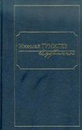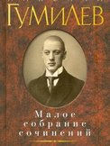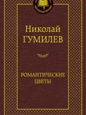

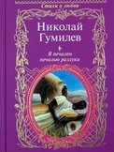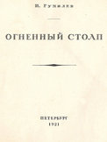

*105 лет со дня рождения французского писателя*

*Эрве Базена*

*(1911-1996)*

|  |  |
| --- | --- |
| F:\кзд\2016\62afdf5e88c4ff2ad0d5ed65f81864b6.jpg | ***Эрве Базен***, известный французский прозаик, появился на свет в западном городке Анже департамента Мен-и-Луара 17 апреля 1911 года. Семья принадлежала к буржуазно-аристократическому клану. Родители Эрве были людьми состоятельными и религиозными. Казалось, все сулило юному Базену безмятежную жизнь. Но еще подростком будущий писатель порывает со своей семьей. Причина частных побегов из родного дома - деспотичная мать (позже она стала героем его романа «Гадюка в кулаке»). С 20 лет Базен начинает самостоятельную жизнь. Перебивается случайными заработками. Свою карьеру известный прозаик начинал лоточником. В поисках средств к существованию поработал мусорщиком, столяром, слесарем.  В литературную среду Эрве Базен попал еще до второй мировой войны. Здесь, первые шаги он делает, как журналист-хроникер. В 30- годы у него вышел первый сборник стихов. Уже в 1946 году, с друзьями Базен выпускает журнал «Раковина». На следующий год он удостаивается премии Аполлинера ,этой высокой наградой был отмечен сборник стихов «Дни». Стихов Базен больше не пишет. Он становится прозаиком. Первый же роман «Гадюка в кулаке» принес начинающему писателю долгожданную популярность.  Всю жизнь Эрве Базен был сторонником борьбы за мир, его активная жизненная позиция призывает выступать против всех военных конфликтов. Благодаря симпатии к коммунистическим идеям, произведения Базена становятся популярными в Советском Союзе. В 1980 году французский писатель был удостоен Ленинской премии за вклад в дело мира. Умер Эрве Базен в 1996 году, в возрасте 85 лет. |

**Литературное творчество**

*Эрве Базена*

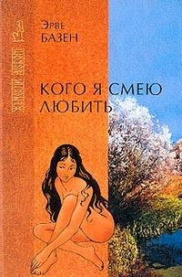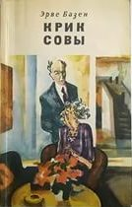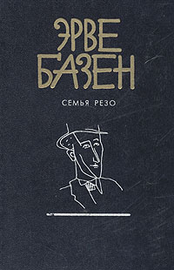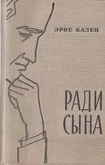

*105 лет со дня рождения французского писателя*

*Эмиля Золя*

*(1840-1902)*

|  |  |
| --- | --- |
| F:\кзд\2016\i.jpg | ***Родился 2 апреля 1840 г в Париже***, в итало-французской семье: итальянцем был отец, инженер-строитель. Детские и школьные годы Эмиль провел в Экс-ан-Провансе, где одним из его ближайших друзей был художник П. Сезанн. Ему было неполных семь лет, когда отец скончался, оставив семью в бедственном положении. В 1858 г., рассчитывая на помощь друзей покойного мужа, г-жа Золя переехала с сыном в Париж.  В начале 1862 г Эмиль сумел найти место в издательстве «Ашет». Проработав около четырех лет, он уволимся в надежде обеспечить свое существование литературным трудом. В 1865 г Золя опубликовал первый роман —жесткую, слабо завуалированную автобиографию «Исповедь Клода». Книга доставила ему скандальную известность, которую еще более умножила горячая защита живописи Э. Мане в его обзоре художественной выставки 1866 г.  Примерно в 1868 г у Золя возник замысел серии романов, посвященных одной семье (Ругон-Маккаров), судьба которой исследуется на протяжении четырех-пяти поколений. Первые книги серии не вызвали большого интереса, зато седьмой том, «Западня», снискал большой успех и принес Золя как славу, так и богатство. Последующие романы серии были встречены с громадным интересом — их с одинаковым усердием поносили и превозносили.  Двадцать томов цикла «Ругон-Маккары» представляют собой главное литературное достижение Золя, хотя необходимо отметить и написанную ранее «Терезу Ракен». В последние годы жизни Золя создал еще два цикла: «Три города» — «Лурд», «Рим», «Париж»; и «Четыре Евангелия» (четвертый том написан не был). Золя стал первым романистом, создавшим серию книг о членах одной семьи.  28 сентября 1902 г Золя скоропостижно умер в своей парижской квартире. Причиной смерти стало отравление угарным газом — «несчастный случай», скорее всего, подстроенный его политическими врагами. |

**Литературное творчество**

**Эмиля Золя**

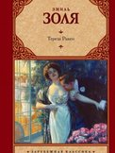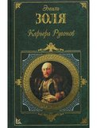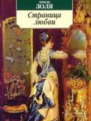

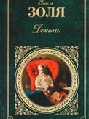

*95 лет со дня рождения русского писателя*

*Юрия Марковича Нагибина*

*(1920-1994)*

|  |  |
| --- | --- |
| ***E:\кзд\2016\i.jpg*** | Родился 3 апреля в Москве, у Чистых прудов, в семье служащего. В 8 лет, после развода родителей, остался с матерью, которой "обязан основополагающими качествами своей человеческой и творческой личности". В литературном обучении обязан своему отчиму, писателю.     Нагибин не сразу нашел себя, свое призвание. В юности увлекался футболом, ему даже предсказывали большое будущее на этом поприще. Обратив внимание на его талант, отчим посоветовал ему писать рассказы. Однажды будущий писатель сделал попытку написать рассказ, который оказался неудачным, но сам процесс писания захватил юношу. Однако после окончания школы он поступил в медицинский институт (исполняя желание матери), но остался в вузе только до конца первой сессии. В это время во ВГИКе открывается прием на сценарный факультет, куда Нагибин поступает. Учеба дается ему легко, времени для писания рассказов, очерков, рецензий, статей - сколько угодно. В 1940 был напечатан его первый рассказ. Закончить ВГИК не удалось - началась война. Ушел на фронт.  Знание немецкого языка решило его судьбу - он был направлен в VII отдел ПУ (контрпропаганда) Волховского фронта, где пришлось не только выполнять свои прямые обязанности, но и воевать с оружием в руках, и выходить из окружения. Все впечатления и наблюдения фронтовой жизни позже вошли в его военные рассказы.  В ноябре 1942 был контужен, вернулся в Москву и до конца войны работал в газете "Труд". Как корреспондент побывал в Сталинграде, под Ленинградом, при освобождении Минска, Вильнюса, Каунаса. В 1943 выпустил сборник прозаических произведений "Человек с фронта". Приняли в Союз писателей. Корреспондентские впечатления вошли в рассказы, составившие сборники "Большое сердце", "Две силы" и др. После окончания войны занимался журналистикой, но не оставляя работать над прозой: рассказы "Трубка", "Зимний дуб" были очень популярны. Середина 1950-х была очень плодотворной: один за другим выходят сборники рассказов "Человек и дорога", "Чистые пруды", "Далекое и близкое", "Ранней весной". Однажды по приглашению своего друга едет в Мещеру на утиную охоту, и мещерская тема входит в его жизнь и творчество. Написаны сборники рассказов: "Погоня. Мещерские были" (1963), "Зеленая птица с красной головой" (1966). В 1980-е Нагибин пишет цикл рассказов о "великих" (Гете, Бах, Тютчев, Лесков и др.).  Много сил Нагибин отдает кино, написав сценарии таких известных фильмов, как "Председатель", "Директор", "Красная палатка", "Чайковский", "Ночной гость" и др. Работая и для телевидения, сделал ряд передач о жизни и творчестве Лермонтова, Аксакова, И.Анненского, А. Голубкиной. Работал Нагибин до конца дней своих. Уже после его смерти вышла автобиографическая проза писателя - "Тьма в конце туннеля"; "Моя золотая теща".  Умер в Москве 17 апреля 1994. |

**Литературное творчество**

*Юрия Марковича Нагибина*

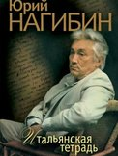

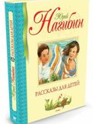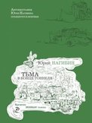

*105 лет со дня рождения русского писателя*

*Юрия Павловича Германа*

*(1910-1967)*

|  |  |
| --- | --- |
| ***E:\кзд\2016\i (1).jpg*** | ***Родился 22 марта*** (4 апреля) 1910 года в Риге. С отцом, офицером-артиллеристом, прошёл Гражданскую войну, окончил школу в Курске. В Ленинграде с 1929, учился в Техникуме сценических искусств. Печатался с 1928, в 17 лет написал роман «Рафаэль из парикмахерской». Однако профессиональным литератором стал считать себя после выхода романа «Вступление» (1931), одобренного М. Горьким.  Годы Великой Отечественной войны Ю. Герман провел при Политическом управлении Северного флота и на Беломорской военной флотилии в качестве военного корреспондента ТАСС и Совинформбюро. Он всю войну пробыл на Севере. Из Архангельска часто вылетал в Мурманск, Кандалакшу, по несколько месяцев жил в Полярном, выезжал на ответственные участки фронта, посещал передовые позиции, ходил в походы на боевых кораблях Северного флота. Писатель подружился с журналистами «Правды Севера» и «Северной вахты», писал очерки и статьи для ТАСС, корреспонденции, заметки, и при этом еще находил время для рассказов и повестей.  За годы войны он написал несколько повестей («Би хэппи!», «Аттестат», «Студеное море», «Далеко на Севере») и пьес («За здоровье того, кто в пути», «Белое море»). Член КПСС с 1958 года. Автор исторического романа об эпохе Петра I «Россия молодая» (1952). По его повестям и рассказам поставлены к/ф А. Ю. Германа «Проверка на дорогах» и «Мой друг Иван Лапшин», фильм «Торпедоносцы». Скончался Юрий Павлович Герман 16 января 1967 года в Ленинграде. Похоронен на Богословском кладбище Санкт-Петербурга. |

**Литературное творчество**

*Юрия Павловича Германа*

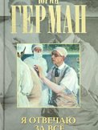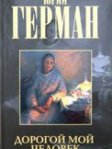

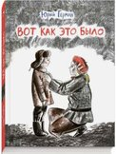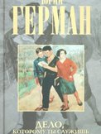

*95 лет со дня рождения американского писателя*

*Арьура Хейли*

*(1920-1991)*

|  |  |
| --- | --- |
| http://katushka.net/posters/19124.jpg | Рождён 5 апреля 1920 года в семье заведующего складом в Англии в небольшом городке - Лутон. Артур рос в не очень богатой семье, поэтому, бросив учёбу в 14 лет, устроился работать посыльным. С 1937-1939 год работал клерком, но в связи с войной был записан в армейский отряд. Артур очень любил самолёты и стремился служить в ВВС, но из-за проблем с образованием был отправлен на специальную подготовку в Канаду. Но всё же стал настоящим пилотом и прослужил в ВВС Великобритании до 1947 года. В этом же году переехал в Канаду, а в 1952 году получил там гражданство. Сначала Хейли работал в сфере недвижимости, а затем стал журналистом, создал пару пьес и купил дом в Торонто. А спустя 13 лет после получения гражданства ввиду уклонения от налогов был вынужден отправиться в Калифорнию и затем, спустя 4 года - на Багамы.  В 1956 году Хейли подписал контракт с телеканалом «CBS», поставившем позднее его пьесу «Взлётно-посадочная полоса ноль-восемь", а спустя какое-то время по данной пьесе сняли фильм «Час ноль». Наверное поэтому Артур решил попробовать себя в написании романов, один из них даже стал бестселлером 50-х годов, это был роман под названием «Окончательный диагноз». В 1997 году Хейли решил бросить писать и уделять больше времени семье. У Артура было 6 детей: трое от первого и трое от второго брака. 24 ноября 2004-го года в своей вилле в Лифорде на Багамских островах у Артура случился инсульт и он скончался.  За 84 года жизни Артур Хейли написал 11 романов, которые стали впоследствии бестселлерами и были изданы в 40 странах на 38 языках. По причине того, что все его большие произведения были написаны по американским впечатлениям, то он был скорее американским писателем, нежели британским. Он умел поставить перед читателем различные социальные вопросы, закрутить интригу и скрупулёзно всё детализировать. Артур был очень преданным делу человеком, для романа «Вечерние новости» собирал информацию о партизанской войне в перуанских джунглях, а для «Отеля» прочитал около 27 книг о гостиничном бизнесе. По мотивам его произведений сняли множество фильмов. Например, по роману «Аэропорт» было снято аж 4 картины: «Аэропорт», «Аэропорт-75», «Аэропорт-77» и «Конкорд – Аэропорт-79». А по «Отелю» сняли телесериал. |

**Литературное творчество**

*Артура Хейли*



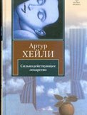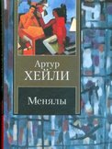

*85 лет со дня рождения писателя, историка, литературоведа*

*Натана Яковлевича Эйдельмана*

*(1930-1989)*

|  |  |
| --- | --- |
| F:\кзд\2016\45 (1).jpg | ***Родился в семье*** Якова Наумовича и Марии Натановны Эйдельман. Окончил исторический факультет МГУ в 1952 году.  После окончания университета Натан Эйдельман шесть лет работал преподавателем истории в вечерней школе в подмосковном городе Ликино-Дулёво, а с 1954 года — в Москве. Затем в должности научного сотрудника работал в Московском областном краеведческом музее в городе Истре.  После 1956 года имел косвенное отношение к университетскому кружку свободомыслящих историков, в котором состояли некоторые его однокурсники, занимавшиеся критикой сталинизма с марксистских позиций («группа Краснопевцева»). Арест членов этого кружка вынудил Эйдельмана прекратить преподавание истории в школе, хотя он сам, не будучи членом этого кружка, не был репрессирован, но был исключен из ВЛКСМ.  В 1965 году он защитил кандидатскую диссертацию на тему «Тайные корреспонденты „Полярной звезды“».  Основной областью научных интересов Эйдельмана была история русской культуры и общественное движение России в XVIII—XIX веках. Главным направлением его исследований было движение декабристов. Его работам был свойственен особо внимательный подход к нравственной трактовке рассматриваемых событий. Мысли героев его книг, посвятивших себя борьбе за свободу в России, оказывались, благодаря Эйдельману, неожиданно актуальными в условиях советской действительности, что, наряду с хорошим литературным языком его произведений, способствовало росту популярности его книг и публицистики среди критически настроенной части советской интеллигенции. Н. Я. Эйдельман был членом Союза писателей СССР с 1971 года, автором более 20 книг.  Немалую часть своих работ он посвятил проблемам русско-кавказских культурных связей, роли Кавказа и его народов в жизни и культуре России. В то же время по мнению ряда источников еврейская тема практически никогда не привлекала внимание Эйдельмана. |

**Литературное творчество**

*Натана Яковлевича Эйдельмана*

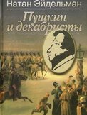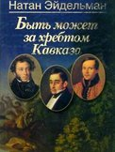

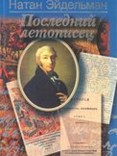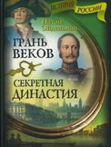

*180 лет со дня рождения писателя*

*Николая Герасимовича Помяловского*

*(1838-1863)*

|  |  |
| --- | --- |
| F:\кзд\2016\230.jpg | Помяловский Николай Герасимович (1835 - 1863), прозаик. Родился 11 апреля (23 н.с.) на окраине Петербурга в семье священника. Учился в церковноприходском училище, откуда через два года перешел в низшее отделение духовного училища, где царили бессмысленная зубрежка, розги и "кулачное право".  В 1851, окончив училище, поступил в духовную семинарию. Но и здесь господствовали те же методы преподавания и воспитания, та же казарменная обстановка. Единственной отрадой было чтение. Читал все, что попадало в руки. В старших классах становится одним из редакторов рукописного "Семинарского листка", куда поместил свой рассказ "Махилов" и статью. В 1857 окончил семинарию. Страдая от сознания ничтожности полученного им образования, Помяловский не отдал младшего брата в бурсу, сам занимался с ним, в связи с этим обращаясь к педагогическим сочинениям и размышляя о теории воспитания. Тогда же написал несколько статей и очерков, связанных с педагогическими вопросами. Очерк "Вукол" был напечатан в "Журнале для воспитания". Так Помяловский вступил на литературное поприще, окончательно оставив мысль о духовной карьере.  Журнал "Современник" помог Помяловскому сформировать свои взгляды и идеалы. "Я ваш воспитанник, - напишет он Чернышевскому, - я, читая "Современник", установил свое миросозерцание".  С 1860 начал преподавать в воскресной школе в рабочем районе Петербурга, обнаружив незаурядный педагогический талант.  В 1861 в "Современнике" напечатал свои повести "Мещанское счастье", а затем "Молотов", сделавшие его известным. Становится сотрудником "Современника", сближается с Некрасовым и Чернышевским, приобретает знакомства среди литераторов и в радикальных кругах русского общества.  В 1862 - 63 пишет и печатает свое наиболее известное произведение - "Очерки бурсы"; задумывает большой роман "Брат и сестра". Но наступает политическая реакция: были закрыты воскресные школы, приостановлено издание "Современника", арестован Чернышевский. Эти события потрясают его, и все же он продолжает писать: продолжает работу над "Очерками бурсы", заканчивает несколько глав романа "Брат и сестра", задумывает новый роман "Каникулы", или "Гражданский брак". Но в конце сентября 1863 заболевает гангреной и скоропостижно умирает 5 октября (17 н.с.). Похоронен в Петербурге. |

**Литературное творчество**

*Николая Герасимовича Помяловского*

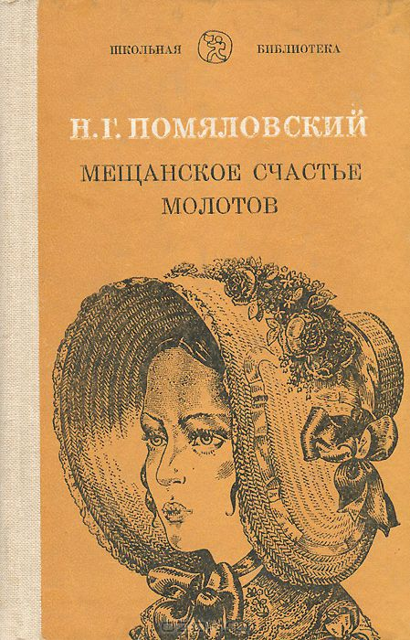******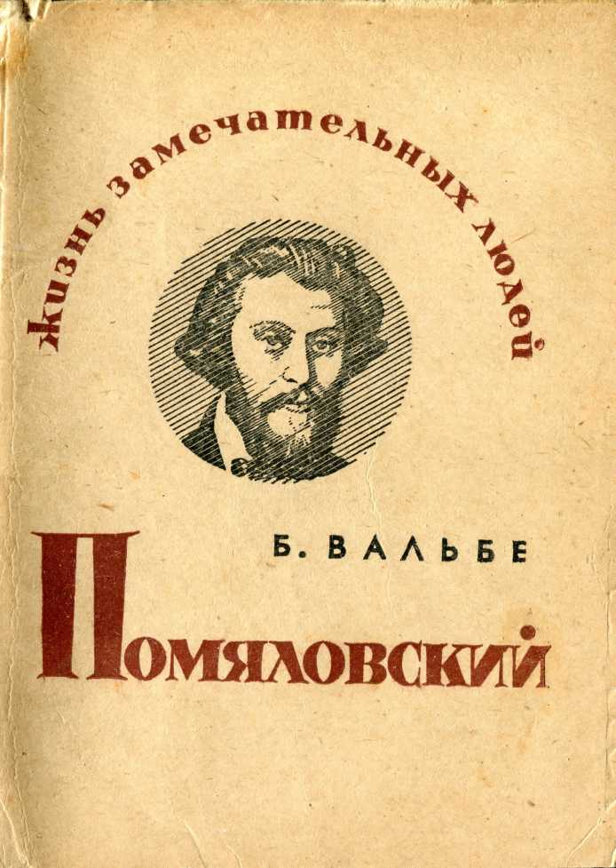

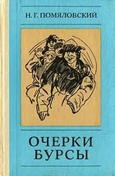

*270 лет со дня рождения писателя, драмотурга*

*Дениса Ивановича Фонвизина*

*(1745-1792)*

|  |  |
| --- | --- |
| ***F:\кзд\2016\портреты\ф.jpg*** | Родился 3 апреля (14 н.с.) в Москве в богатой дворянской семье. Получил прекрасное домашнее образование. В 1755 — 1760 учился в гимназии при Московском университете, затем в течение года — на философском факультете университета. В студенческие годы начал печататься в московских журналах, сделал свой первый перевод "Басни нравоучительные" датского просветителя Л. Хольберга, приступил к переводу трагедии Вольтера "Альзира" (с 1762).  В 1762 Фонвизин переехал в Петербург и занял место переводчика в Коллегии иностранных дел. В 1763 — 1769 служил секретарем кабинет-министра И. Елагина, ведавшего разбором челобитных на высочайшее имя, а с 1766 — и императорскими театрами. В эти же годы Фонвизин сблизился с кружком молодых офицеров-вольнодумцев, под их влиянием создал сатирическое произведение "Послание к слугам моим..." (1769). Интерес к театру выразился в работе над оригинальной русской сатирической комедией (до этого перекладывал иностранные комедии "на русские нравы"). "Бригадир", написанный в 1766 — 1769 и поставленный в 1770, был опубликован только в 1792 — 1795. Н. Новиков сказал об этой комедии: "...сочинена она точно в наших нравах". В 1769 Фонвизин стал секретарем руководителя Коллегии иностранных дел — Н. Панина, воспитателя наследника престола. Их сближали оппозиционное отношение к правительству Екатерины II и убежденность, что России нужны "фундаментальные законы".  В 1777 — 1778 он совершил поездку за границу, во Францию и Германию, о чем позже написал в "Записках первого путешественника", сыгравших важнейшую роль в становлении русской прозы. В обстановке реакции, наступившей после подавления Пугачевского бунта, Фонвизин создал самое значительное свое произведение — комедию "Недоросль" (1781). В ней прямо указан корень всех бед России — крепостное право и общественное невежество, которые, по мнению Фонвизина, могут быть преодолены реформами в духе Просвещения. В марте 1782, после отстранения Панина от дел, Фонвизин подал в отставку, решив полностью отдаться литературному творчеству. В 1783 он опубликовал ряд сатирических сочинений: "Опыт российского сословника", "Челобитная Российской Минерве от российских писателей", "Повествование мнимого глухого и немого". В 1784 — 1785 Фонвизин побывал в Германии и Италии, анонимно издал на французском языке "Жизнь графа Никиты Ивановича Панина", нарисовав образ идеального просвещенного вельможи. В дальнейшем Фонвизину не позволено было выступать в печати; пятитомное собрание его сочинений не было издано. Его статьи распространялись только в списках.  Последние годы жизни писатель был тяжело болен, но литературных занятий не оставил: начал автобиографическую повесть "Чистосердечное признание в делах моих и помышлениях" (не была закончена, но и в незаконченном виде являет собой замечательный образец русской прозы). 1 декабря (12 н.с.) 1792 Фонвизин скончался в Петербурге. Похоронен в Александро-Невской лавре. |

**Литературное творчество**

*Дениса Ивановича Фонвизина*

